КЪЭБЭРДЕЙ-БАЛЪКЪЭР РЕСПУБЛИКЭМ И ЩЭНХАБЗЭ ХЪУГЪУЭФIЫГЪУЭУ КЪАЛЪЫТА ОБЪЕКТХЭР КЪЭРАЛЫМ ИХЪУМЭНЫМКIЭ УПРАВЛЕНЭ | 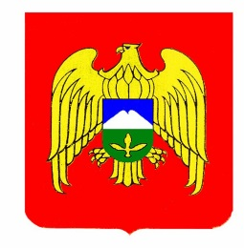 | КЪАБАРТЫ-МАЛКЪАР РЕСПУБЛИКАНЫ МАДАНИЯТ ХАЗНАНЫ ОБЪЕКТЛЕРИН КЪЫРАЛНЫ ЖАНЫНДАН САКЪЛАУНУ УПРАВЛЕНИЯСЫ
УПРАВЛЕНИЕ ПО ГОСУДАРСТВЕННОЙ ОХРАНЕ ОБЪЕКТОВ
КУЛЬТУРНОГО НАСЛЕДИЯ
КАБАРДИНО-БАЛКАРСКОЙ РЕСПУБЛИКИ
360051, г. Нальчик, ул. Инессы Арманд, 43 тел.: 8 (8662) 40-41-22
uokn@kbr.ru

от ____________ ПРИКАЗ № ______________

Об утверждении предмета охраны и границ территории
объекта культурного наследия регионального значения
«Мечеть им. Заудина-хаджи Дышекова»

На основании статьи 3.1, подпункта 10 пункта 2 статьи 33 и статьи 64 Федерального закона от 25 июня 2002 г. № 73-ФЗ «Об объектах культурного наследия (памятниках истории и культуры) народов Российской Федерации», в соответствии с приказом Минкультуры России от 13 января 2016 г. № 28 «Об утверждении Порядка определения предмета охраны объекта культурного наследия, включенного в единый государственный реестр объектов культурного наследия (памятников истории и культуры) народов Российской Федерации в соответствии со статьей 64 Федерального закона
от 25 июня 2002 г. № 73-ФЗ «Об объектах культурного наследия (памятниках истории и культуры) народов Российской Федерации», приказом Минкультуры России от 4 июня 2015 г. № 1745 «Об утверждении требований к составлению проектов границ территорий объектов культурного наследия», руководствуясь подпунктом 2 пункта 4 Положения об Управлении
по государственной охране объектов культурного наследия Кабардино-Балкарской Республики, утвержденного постановлением Правительства Кабардино-Балкарской Республики от 1 марта 2016 г. № 23-ПП,
п р и к а з ы в а ю:
1. Утвердить предмет охраны объекта культурного наследия регионального значения «Мечеть им. Заудина-хаджи Дышекова», состоящего на государственной охране на основании Постановления Правительства КБР «Об уточнении состава объектов исторического и культурного наследия федерального (общероссийского) значения» от 03.05.1998 г. № 188, расположенного по адресу: Кабардино-Балкарская Республика, Чегемский муниципальный район, с.п. Чегем Второй, ул. Советская, 103, согласно приложению №1.
2. Утвердить границы территории объекта культурного наследия регионального значения «Мечеть им. Заудина-хаджи Дышекова», состоящего на государственной охране на основании Постановления Правительства КБР «Об уточнении состава объектов исторического и культурного наследия федерального (общероссийского) значения» от 03.05.1998 г. № 188, расположенного по адресу: Кабардино-Балкарская Республика, Чегемский муниципальный район, с.п. Чегем Второй, ул. Советская, 103, согласно приложению № 2.
3. Утвердить правовой режим земельного участка в границах территории объекта культурного наследия регионального значения «Мечеть им. Заудина-хаджи Дышекова», состоящего на государственной охране на основании Постановления Правительства КБР «Об уточнении состава объектов исторического и культурного наследия федерального (общероссийского) значения» от 03.05.1998 г. № 188, расположенного по адресу: Кабардино-Балкарская Республика, Чегемский муниципальный район, с.п. Чегем Второй, ул. Советская, 103, согласно приложению № 3.
4. Направить утвержденные границы территории объекта культурного наследия регионального значения «Мечеть им. Заудина-хаджи Дышекова», состоящего на государственной охране на основании Постановления Правительства КБР «Об уточнении состава объектов исторического
и культурного наследия федерального (общероссийского) значения»
от 03.05.1998 г. № 188, расположенного по адресу: Кабардино-Балкарская Республика, Чегемский муниципальный район, с.п. Чегем Второй, ул. Советская, 103, в орган регистрации права для учета в документах территориального планирования, правилах землепользования и застройки, документации по планировке территорий.
5. Рекомендовать органам местного самоуправления муниципального образования Чегемского муниципального района в пределах своей компетенции учитывать и отображать границы территории объекта культурного наследия в документах территориального планирования, правилах землепользования и застройки, документации по планировке территории, в случае необходимости вносить в указанные документы изменения в установленном порядке.
6. Отделу государственной охраны объектов культурного наследия внести сведения о предмете охраны и границах территории объекта культурного наследия регионального значения «Мечеть им. Заудина-хаджи Дышекова» в Единый государственный реестр объектов культурного наследия (памятников истории и культуры) народов Российской Федерации.
7. Контроль за исполнением настоящего приказа оставляю за собой.

Руководитель О.Н. Гонтарь

Приложение №1
к приказу Упркультнаследия КБР
от «___» ______ 2021 г. № _____________

ПРЕДМЕТ ОХРАНЫ
объекта культурного наследия регионального значения
«Мечеть им. Заудина-хаджи Дышекова»

Предметом охраны объекта культурного наследия регионального значения «Мечеть им. Заудина-хаджи Дышекова», расположенного по адресу: Кабардино-Балкарская Республика, Чегемский муниципальный район, с.п. Чегем Второй, ул. Советская, 103, являются:

- в части градостроительной характеристики:
- местоположение и градостроительные характеристики здания, участвующего в формировании панорамы села, его роль в композиционно-планировочной структуре ансамбля мечети,
- местоположение объекта культурного наследия в структуре села на участке, ограниченном улицами Советская – Гагарина – Первомайская – переулок Дышекова;
- в части объемно-пространственной и планировочной композиции:
- объемно-пространственная композиция здания, силуэтные характеристики и высотные отметки, состоящая из двух объемов: первый – центральный, двухэтажное строение, второй – минарет, четырехэтажное строение, возвышающийся над первым;
- в части конструктивного решения:
- силуэтные характеристики, высотные отметки по верхним точкам,
- местоположение, форма, размер и оформление оконных проемов стрельчатой формы,
- крыша здания вальмовая (четырехскатная),
- круглая форма минарета с крышей купольной формы;
- в части художественного оформления:
- материал и характер отделки фасадных поверхностей стены здания, облицованных плиткой прямоугольной формы из природного камня – песчаника светло-желтого оттенка,
- местоположение и габариты крылец,
- порталы входов,
- оформление крылец,
- венчающий карниз с зубчиками.

Приложение №2
к приказу Упркультнаследия КБР
от «___» ______ 2021 г. № _____________

ГРАНИЦЫ
территории объекта культурного наследия регионального значения
«Мечеть им. Заудина-хаджи Дышекова»

Карта (схема) границ территории
объекта культурного наследия регионального значения
«Мечеть им. Заудина-хаджи Дышекова»

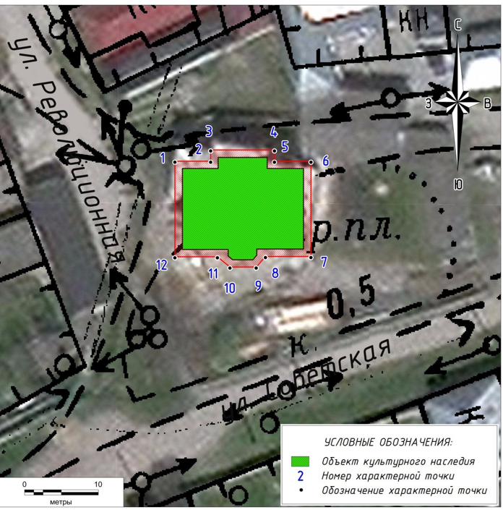

Описание границ территории
объекта культурного наследия регионального значения
«Мечеть им. Заудина-хаджи Дышекова»

Границы территории объекта культурного наследия назначены с отступом в 1 метр от габаритов здания.
Объект культурного наследия расположен в кадастровом квартале 07:08:0701000.
Контур границы образован точками, идущими по часовой стрелке.

Таблица координат характерных (поворотных) точек
границ территории объекта культурного наследия регионального значения «Мечеть им. Заудина-хаджи Дышекова»
№  точки | Координаты МСК-07 |  | Координаты WGS-84
№  точки | Х | Y | N | E
1 | 517338.96 | 269042.65 | 43.589621 | 43.598310
2 | 517338.96 | 269047.50 | 43.589621 | 43.598370
3 | 517340.45 | 269047.50 | 43.589635 | 43.598370
4 | 517340.45 | 269056.14 | 43.589635 | 43.598477
5 | 517338.96 | 269056.14 | 43.589621 | 43.598477
6 | 517338.96 | 269061.06 | 43.589622 | 43.598538
7 | 517326.03 | 269061.06 | 43.589505 | 43.598539
8 | 517326.03 | 269054.92 | 43.589505 | 43.598463
9 | 517324.60 | 269053.66 | 43.589492 | 43.598447
10 | 517324.60 | 269050.11 | 43.589492 | 43.598403
11 | 517325.99 | 269048.41 | 43.589504 | 43.598382
12 | 517325.99 | 269042.65 | 43.589504 | 43.598311
1 | 517338.96 | 269042.65 | 43.589621 | 43.598310
Координаты поворотных (характерных) точек границ территории объекта культурного наследия определены геодезическим методом (спутниковых измерений). Погрешность определения координат составляет 0,1 метра.

Приложение № 3
к приказу Упркультнаследия КБР
от «___» ______ 2021 г. № _____________

Правовой режим земельного участка в границах территории
объекта культурного наследия регионального значения
«Мечеть им. Заудина-хаджи Дышекова»

Территория объекта культурного наследия регионального значения «Мечеть им. Заудина-хаджи Дышекова», расположенного по адресу: Кабардино-Балкарская Республика, Чегемский муниципальный район,
с.п. Чегем Второй, ул. Советская, 103, относится к землям историко-культурного назначения.

В границах территории разрешается:
- проведение работ по установке информационных надписей и обозначений, содержащих сведения об объекте культурного наследия;
- проведение работ по благоустройству территории объекта культурного наследия, направленных на сохранение, использование и популяризации объекта культурного наследия;
- осуществление хозяйственной деятельности, необходимой для обеспечения сохранности объекта культурного наследия;
- прокладка подземных инженерных коммуникаций, необходимых для сохранения и функционирования объекта культурного наследия;
- проведение работ, направленных на обеспечение визуального восприятия объекта культурного наследия в его градостроительной и природной среде, в том числе сохранение и восстановление сложившегося в природном ландшафте соотношение открытых и закрытых пространств;
- проведение работ по обеспечению пожарной безопасности объекта культурного наследия, его защиты от динамических воздействий.

В границах территории запрещается:
- строительство объектов капитального строительства;
- проведение земляных, строительных, мелиоративных и иных работ, за исключением работ по сохранению объекта культурного наследия или его отдельных элементов, сохранению историко-градостроительной или природной среды объекта культурного наследия;
- размещение некапитальных зданий и сооружений, и нестационарных объектов, кроме временных, необходимых для проведения работ по сохранению объекта культурного наследия;
- хозяйственная деятельность, ведущая к разрушению, искажению внешнего облика объекта культурного наследия, нарушающая целостность объекта культурного наследия и создающая угрозу его повреждения, разрушения или уничтожения;
- прокладка наземных и воздушных инженерных коммуникаций, кроме временных, необходимых для проведения работ по сохранению объекта культурного наследия;
- размещение на фасадах объекта культурного наследия инженерного оборудования, кроме необходимого для обеспечения безопасности территории объекта культурного наследия (системы видеонаблюдения) и архитектурной подсветки;
- установка рекламных конструкций за исключением рекламных конструкций, разрешенных в соответствии с пунктом 3 статьи 35.1 Федерального закона от 25.06.2002 № 73-ФЗ;
- создание разрушающих вибрационных нагрузок динамическим воздействием на грунты в зоне их взаимодействия с объектом культурного наследия.

